Государственная интегрированная информационная система управления общественными финансами «Электронный бюджет»

Подсистема управления оплатой труда

Инструкция по взаимодействию пользователей со службой технической поддержки

Содержание
Содержание 2
1. Создание обращения в службу технической поддержки. 3
2. Загрузка файлов в файлообменник. 4

Данная инструкция описывает процесс взаимодействия пользователей со службой технической поддержки.

Создание обращения в службу технической поддержки.
При возникновении проблем при загрузке пакетов ГПД, пользователю необходимо направить обращение в службу технической поддержки.
Для регистрации обращений по вопросам загрузки, необходимо направить заявку на адрес электронной почты: buh_support@roskazna.ru.
Обязательно (!) необходимо указать тему письма – «Перепись».
В письме необходимо максимально описать возникшую проблему.
К данному письму необходимо приложить все необходимые для выяснения причин возникновения проблемы материалы:
- Протокол загрузки;
- Пакет загружаемых данных;
- Скриншот воспроизведения ошибки;
- и т.д.

ВАЖНО! В связи с тем, что возможные прилагаемые файлы могут содержать
персональные данные, подобные файлы должны передаваться исключительно через файлообменник. К письму должна быть приложена только ссылка, полученная при загрузке файла в файлообменник (П. 2).

То есть текст письма должен будет иметь следующий вид:
Описание проблемы:
……………………………………….
Прилагаемые документы:
- Протокол: (ссылка)
- Пакет данных: (ссылка)
- ………………

Загрузка файлов в файлообменник.
Для передачи файлов, содержащих персональные данные и прочую информацию, необходимо воспользоваться файлообменником.
2.1 Для этого пользователю необходимо оставаться на форме загрузки пакетов и перейти по соответствующей ссылке. Откроется форма загрузки файла (Рисунок 1).
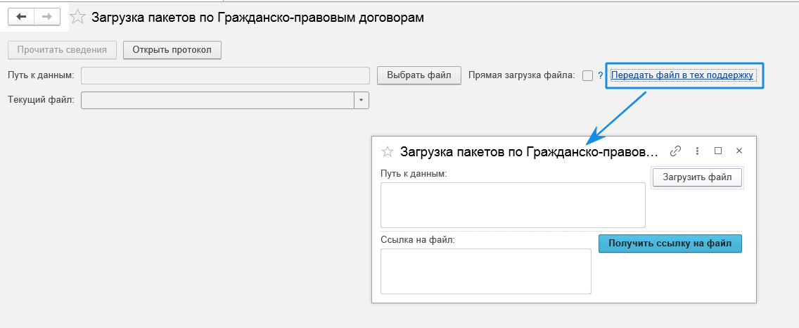
Рисунок 1

В случае, если форма загрузки пакетов закрыта, необходимо открыть форму загрузки: Информационное взаимодействие – Загрузка пакетов по гражданско-правовым договорам.
2.2 Далее, необходимо нажать кнопку Загрузить файл, выбрать соответствующий файл и нажать ОК (Рисунок 2).
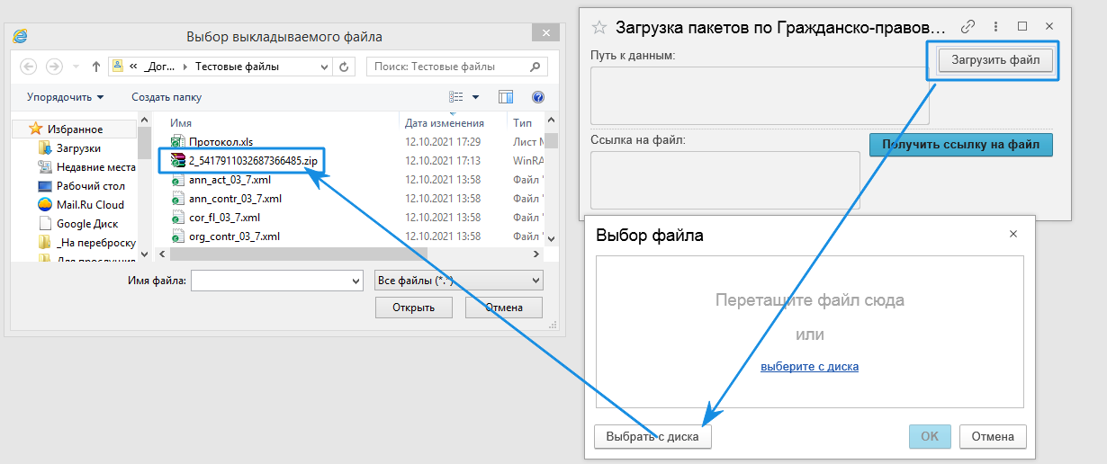
Рисунок 2

2.3 После загрузки файла, необходимо нажать кнопку Получить ссылку на файл. После ее нажатия, в окне Ссылка на файл отобразится ссылка, которую необходимо использовать при отправке обращений в техническую поддержку (Рисунок 3).
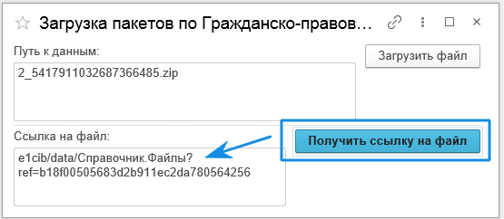
Рисунок 3

